|  |  |  |  |  |
| --- | --- | --- | --- | --- |
|  | Организация Объединенных Наций | | ECE/TRANS/WP.11/2023/10 | |
| _unlogo | | **Экономический  и Социальный Совет** | | Distr.: General  3 August 2023  Russian  Original: French |

**Европейская экономическая комиссия**

Комитет по внутреннему транспорту

**Рабочая группа по перевозкам   
скоропортящихся пищевых продуктов**

**Восьмидесятая сессия**

Женева, 24–27 октября 2023 года

Пункт 6 предварительной повестки дня

**Справочник СПС**

Поправки к пункту 4 комментариев к добавлению 1 к приложению 2 Справочника СПС: места размещения щупов для измерения температуры во время перевозки

Передано правительством Франции

Введение

1. Конструкционные особенности расположения испарителей могут привести к искажению результатов измерений по сравнению со «стандартной» конфигурацией, которая имелась в виду при определении мест размещения щупов для контроля температуры во время перевозки.

2. Наиболее удаленный дверной проем не обязательно расположен прямо напротив холодильной установки (боковая дверь, испаритель установлен в середине кузова и дует поперечно либо находится в задней части кузова и дует вперед и т. д.).

3. Если из-за низкой скорости подаваемого воздуха груз начнет нагреваться, он будет продолжать охлаждать окружающий слой воздуха, который будет застаиваться внизу. Таким образом, существует риск того, что отклонение температуры воздуха будет обнаружено с задержкой по отношению к верхней части кузова.

|  |  |  |
| --- | --- | --- |
| Рисунок, иллюстрирующий положения действующего варианта Справочника СПС: | | |
| Равномерная скорость подачи воздуха | Пониженная скорость подачи воздуха | Нулевая скорость подачи воздуха |
| (за исключением системы, обеспечивающей усиленный приток воздуха) | | |

I. Предложение по поправке к Справочнику СПС

4. В пункте 4 добавления 1 к приложению 2 («Комментарии к приложению 2, добавление 1») предлагается заменить нынешнюю фразу «*при верхней системе раздачи холодного воздуха — вблизи (слева или справа) дверного проема, наиболее удаленного от холодильной установки, в его нижней части;*»: следующим предложением:

«*при верхней системе раздачи холодного воздуха — вблизи (слева или справа) угла, наиболее удаленного от выходных отверстий испарителя, в его верхней части (в верхней четверти);*».

Рисунок, иллюстрирующий предлагаемое изменение:

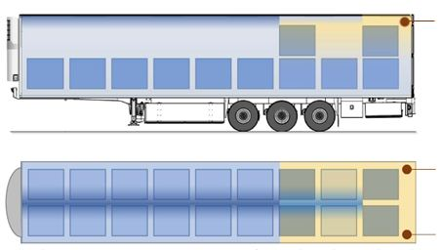

|  |  |  |
| --- | --- | --- |
| Равномерная скорость подачи воздуха | Пониженная скорость подачи воздуха | Нулевая скорость подачи воздуха |
| (за исключением системы, обеспечивающей усиленный приток воздуха) | | |

II. Последствия

5. Данное изменение позволит повысить практичность и, следовательно, надежность системы в плане ее способности регистрировать температуру во время перевозки.